1. **Grafico luminosidade eixo X e resistencia eixo Y:**

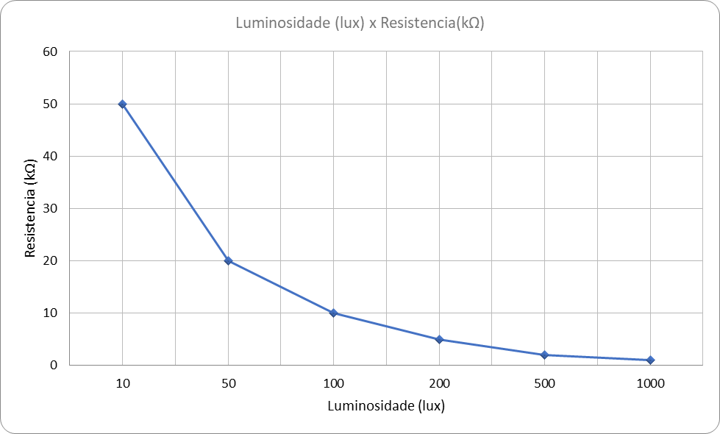

1. **Corrente de 5V em cada valor de luminosidade:**

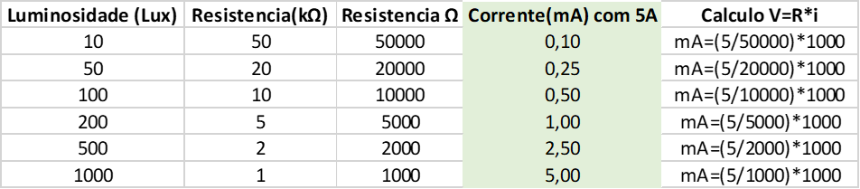

1. **Grafico luminosidade eixo X e corrente eixo Y:**

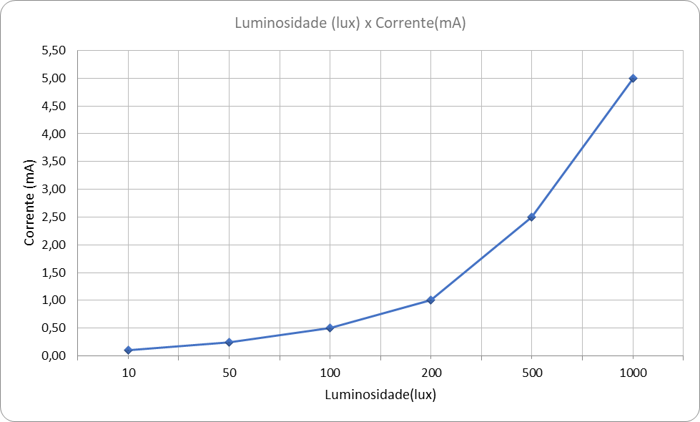

1. **Sabendo que a tensão V no circuito é de 20V e a luminosidade é de 50 lux, calcule o valor da corrente que passa pelo LDR**

* DADOS:

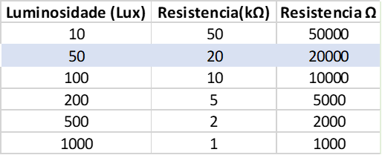

V = 20

lux = 50 → R = 20000 Ohm

i = ?

* CÁLCULO:

V = R*i

20V = 20000 Ω x i

i = 20V / 20000Ω

i = 0,001 A

0,0001 *1000 = 1mA

1. **Descubra a luminosidade necessaria para passar uma corrente de 0,5mA em um tensão de 10V**

* DADOS:

i = 0,5 mA -> 0,5 /1000 = 0,0005A

V = 10V

Ω = ?

* CÁLCULO:

V = R*i

10 V = R x 0,0005A

R = 10V / 0,0005A

R = 20.000 Ω

R = 20000 Ω → 50 lux

